MAICA DOMNULUI ÎNDURERATĂ
Nr. inv. 1113

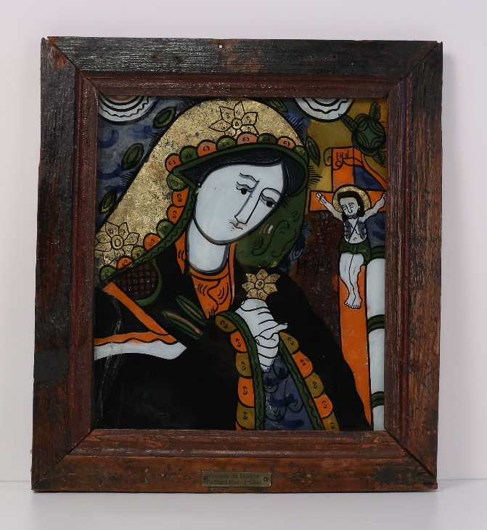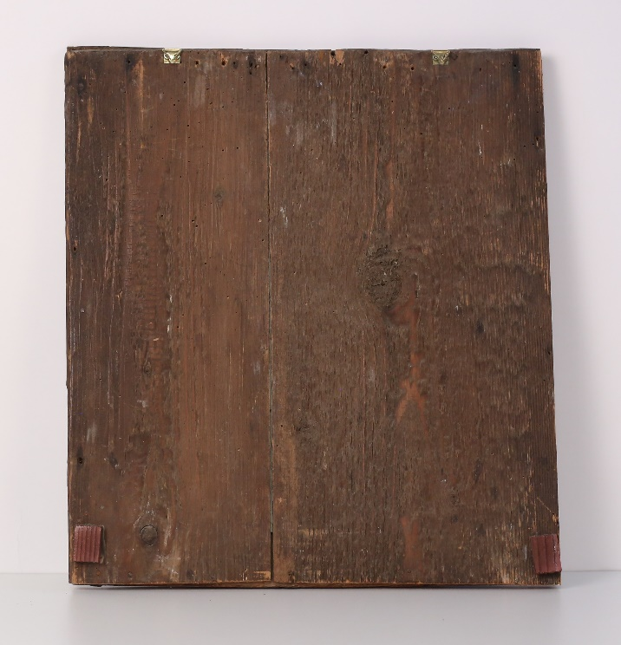

Titlu: MAICA DOMNULUI ÎNDURERATĂ

Tip obiect: icoană pe sticlă
Nr. inv. 1113
Colecție: Muzeul de icoane pe sticlă „Preot Zosim Oancea” Sibiel
Provenienţă: Donată de familia PR. CHIRIL PISTRUI – Sibiu (conform inscripției de donație de pe plăcuța metalică montată pe fața ramei)

Ţară/Zonă geografică: România/Transilvania
Centru/Atelier: Nicula
Datare: a doua jumătate a sec. XIX (al treilea sfert al sec. XIX)
Autor: anonim
Semnătură:

Dimensiuni: Î: 40,5 cm; L: 36 cm (inclusiv rama); lățimea baghetei ramei: 5 cm
Tehnică/Material: tempera pe sticlă
Suport: sticlă
Strat de culoare: pigmenți, liant, foiță metalică aurie
Ramă: lemn de rășinoase, profilată, maronie, băițuită
Capac: lemn de rășinoase, 2 planșe verticale, cuie metalice

Inscripții: monograma Maicii Domnului: MP ӨY; INRI (Iisus Nazarineanul Regele Iudeilor) pe filactera crucii
Descriere:
Maica Domnului îndurerată privește spre Fiul său răstignit pe o cruce roșie. Tratare deosebită a veșmântului Maicii, auriu pe cap (element inedit) și negru pe umeri și pe piept, căptușit și tivit cu verde, decorat cu o salbă de semicercuri colorate alternativ în roșu și verde, precum și cu cele trei steluțe simbolice, care au primit formă de flori. Expresivitate și prestanță a figuriii Maicii: ovalul perfect al feței, nasul alungit, gura mică, ochii cu pleoapele superioare umbrite. Linie sintetică, sigură. Fond albastru, maroniu, galben, alb. Falduri de draperie în extremitatea superioară. Lucrare de excepție: calități artistice, stare de conservare.

Stare de conservare: FOARTE BUNĂ
Clasat în Tezaur: [ NU ]
Clasat în Fond: [ NU ]

Fișă obiect: nr. 1113
Autor fișă obiect: Dr. Olimpia Coman-Sipeanu, expert bunuri de patrimoniu, expert restaurare pictură
Imagine:
Inv. 1113. Maica Domnului îndurerată - față - IMG_5588
Inv. 1113. Maica Domnului îndurerată - verso - IMG_5589

Bibliografie:
Observații:

